WBS (Work Breakdown Structure)

Syfte & kort beskrivning
WBS, även kallat ”work breakdown structure” är ett verktyg för att bryta ner ett projekt i mindre hanterbara delar. Syftet med detta verktyg är att hjälpa projektledaren att få en tydlig överblick över vad som måste göras för att nå projektets mål. Genom att dela upp arbetet i mindre delar, så kallade arbetspaket, så underlättar det projektledarens arbete för att planera, delegera arbetsuppgifter, och följa upp projektets framdrift.

När ska verktyget användas
Detta verktyg kan användas när som helst under projektets gång när det finns ett behov av att bryta upp en komplex uppgift till mindre hanterbara uppgifter. Det är fördelaktigt är att använda verktyget i samband med planering av tid, resurser, och kostnader, så av den anledningen är det rekommenderat att detta verktyg används tidigt i projektets gång.

Steg-för-steg (så gör du)
- Definiera projektets mål och vad slutleveransen skall vara.
- Identifiera huvudmomenten inom projektet som ska genomföras.
- Bryt ner varje moment i mindre komponenter. Här är det viktigt att du jobbar på en nivå i taget för att inte tappa helheten om projektet. När du har brutit ner samtliga delmoment i vad du själv anser vara en rimlig nivå så är du färdig.
- Granska hela nedbrytningen när du är färdig för att säkerställa att allt verkligen har tagits med. Det viktiga är inte att du följer en viss struktur vid indelningen, utan snarare att du verkligen säkerställer att 100% av alla arbetsmoment är inkluderade.
Viktigt att komma ihåg att turordningen för dessa delmoment spelar ingen roll när du gör en WBS. Men om du sedan skulle vilja gruppera dessa delmoment utifrån i vilken ordning de ska utföras och efter deras beroenden mot varandra kan du använda dig av exempelvis verktyg 6 ”Nätplan” i verktygslådan.
Ett exempel för hur en WBS-kan se ut visas nedan i Figur 1.
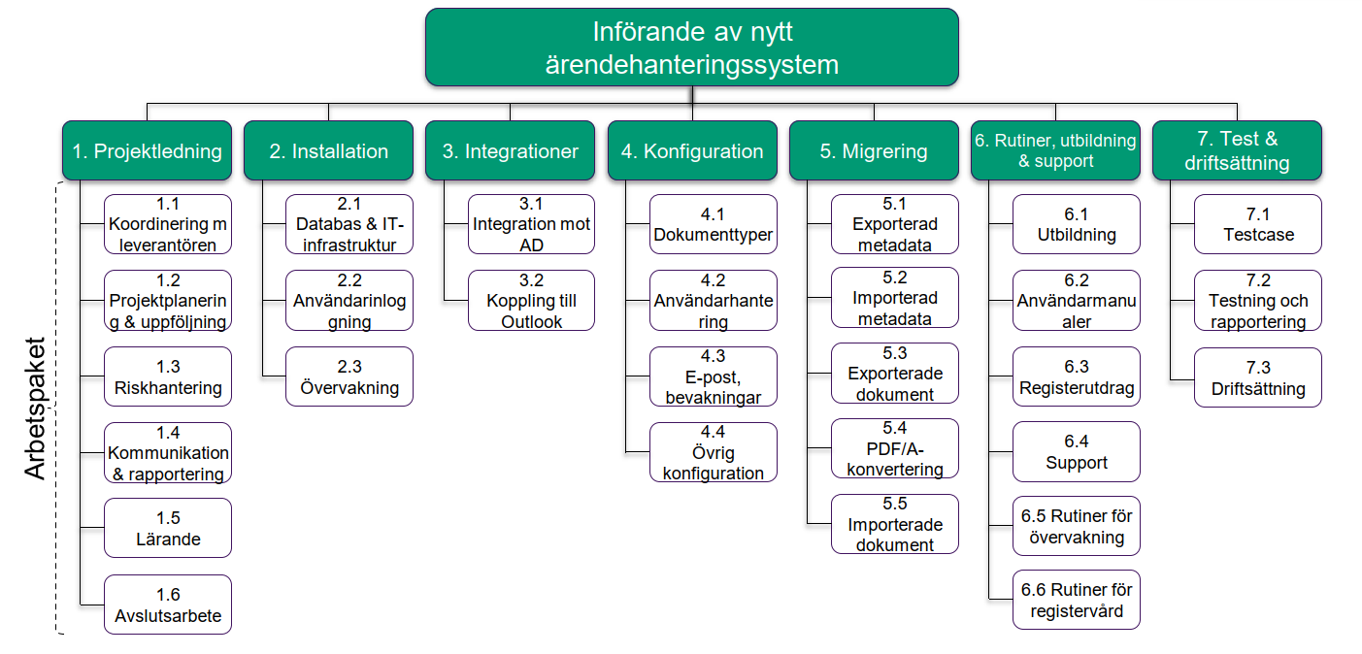
Figur 1: Exempel av en WBS för införandet av nytt ärendehanteringssystem.

Tips för genomförande & fallgropar
- Precis som all typ av planering är det fördelaktigt att du inte utför din WBS ensam. Bäst resultat får du om detta utförs i grupp med berörda projektmedlemmar.
- Utförs detta som en gruppaktivitet kan det vara fördelaktigt att arbeta med post-it lappar. Sedan när du sammanställer resultatet kan PowerPoint vara ett bra verktyg för att enkelt visualisera indelningen.
- Om du väljer att använda PowerPoint för din WBS kan det rekommenderas att använda sig av SmartArt som funktion för att enklare göra uppdelningen.
- En svårighet med WBS kan vara att gruppmedlemmarna inte vet hur långt ner man ska bryta ett delmoment innan det anses som färdigt. Försök därför definiera vad som räknas som ”good enough” i samband med påbörjandet av din WBS.

